**TRƯỜNG ĐẠI HỌC NAM CẦN THƠ**

KHOA CÔNG NGHỆ THÔNG TIN



**BÁO CÁO ĐỒ ÁN NHÓM**

Đề tài:

**ỨNG DỤNG QUẢN LÝ SINH VIÊN TRÊN NỀN TẢNG SQL SERVER**

Giảng viên: Nhóm sinh viên thực hiện:

**Trần Văn Thiện Trịnh Hữu Nghĩa (213377)**

**Nguyễn Đông Âu (210809)**

**Tô Phương Duy (2110895)**

**CẦN THƠ – 10/2024**

**MỤC LỤC**

1. Giới thiệu 3

1.1. Khái niệm CSDL phân tán 3

1.2. Ưu điểm của CSDL phân tán 3

1.3. Nhược điểm của CSDL phân tán: 3

2. Nội dung chính 4

2.1. Phân tích sâu từng khía cạnh của cơ sở dữ liệu phân tán theo chủ đề. 4

2.2. Yêu cầu hệ thống 4

2.3. Kiến trúc cơ sở dữ liệu phân tán 6

2.4. Sơ đồ Diagram 10

2.5. Phân tích các thành phần chính 11

2.6. Các kỹ thuật phân tán và mô hình phân tán 12

2.6.1. Kỹ thuật phân tán. 12

2.6.2. Mô hình 12

3. Kết luận 15

3.1. Ưu điểm 15

3.2. Hạn chế 15

4. Tài liệu tham khảo 16

1. Giới thiệu

1.1. Khái niệm CSDL phân tán

Cơ sở dữ liệu phân tán là nghiên cứu về quản lý dữ liệu, cấu trúc và thiết kế trong các hệ thống cơ sở dữ liệu phân tán, trong đó dữ liệu được lưu trữ trên nhiều nút hoặc vị trí. Không giống như các cơ sở dữ liệu truyền thống, các cơ sở dữ liệu phân tán quản lý dữ liệu trên nhiều trang web tách biệt về mặt địa lý hoặc logic, giúp tăng cường hiệu suất, tính khả dụng và khả năng chịu lỗi.Là một tuyển tập dữ liệu có quan hệ logic với nhau, được phân bố trên các máy tính của một mạng máy tính. Hệ thống phần mềm cho phép quản lý CSDL phân tán và đảm bảo tính trong suốt về sự phân tán đối với người dùng,được yêu cầu và thực hiện trên máy tính ở một nút trong hệ CSDL phân tán và chỉ liên quan đến CSDL tại nút đó và được ứng dụng cho cục bộ. Yêu cầu truy nhập dữ liệu ở nhiều nút thông qua hệ thống truyền thông được ứng dụng toàn cục.

1.2. Ưu điểm của CSDL phân tán

* Phù hợp với cấu trúc của tổ chức.
* Nâng cao khả năng chia sẻ và tính tự trị địa phương.
* Nâng cao tính sẵn sàng.
* Nâng cao tỉnh tin cậy.
* Nâng cao hiệu năng.
* Dễ mở rộng.

1.3. Nhược điểm của CSDL phân tán:

* Thiết kế CSDL phức tạp hơn.
* Khó phát hiện khó khử lỗi.
* Khó điều khiển tính mất quán dữ liệu.
* Vấn đề về bảo mật.

2. Nội dung chính

2.1. Phân tích sâu từng khía cạnh của cơ sở dữ liệu phân tán theo chủ đề.

2.2. Yêu cầu hệ thống

Đối về yêu cầu của hệ thống CSDL phân tán cho đề tài này, chúng ta cần tạo 1 server và 3 client.

Hình 1. Server

Hình 2. Client 1

Hình 3. Client 2

Hình 4. Client 3

Đối với đồ án này phải quản lý được điểm của các sinh viên và giúp cho sinh viên có thể đăng kí các môn học mà sinh viên cần đăng kí.

2.3. Kiến trúc cơ sở dữ liệu phân tán

Cơ sở dữ liệu QLDSV gồm các bảng như sau:

a.Khoa :

|  |  |  |
| --- | --- | --- |
| FieldName | Type | Constraint |
| MAKHOA | nChar(10) | Primary Key |
| TENKHOA | nVarchar(50) | Unique, not NULL |

b. Lop :

|  |  |  |
| --- | --- | --- |
| FieldName | Type | Constraint |
| MALOP | nChar(10) | Primary Key |
| TENLOP | nVarchar(50) | Unique, not NULL |
| KHOAHOC | nchar(9) | not NULL |
| MAKHOA | nChar(10) | FK, not NULL |

c. Table Sinhvien:

|  |  |  |
| --- | --- | --- |
| FieldName | Type | Constraint |
| MASV | nChar(10) | Primary key |
| HO | nVarchar(50) | not NULL |
| TEN | nVarchar(10) | not NULL |
| MALOP | nChar(10) | Foreign Key, not NULL |
| PHAI | Bit | Default : false (false:  Nam; true:  Nữ) |
| NGAYSINH | DateTime |  |
| DIACHI | nVarchar(100) |  |
| DANGHIHOC | Bit | Default : false |
| PASSWORD | nVarchar(40) | Default: ‘’ |

d. Cấu trúc của Table Monhoc:

|  |  |  |
| --- | --- | --- |
| FieldName | Type | Constraint |
| MAMH | nChar(10) | Primary key |
| TENMH | nVarchar(50) | Unique Key, not NULL |
| SOTIET_LT | int | not NULL |
| SOTIET_TH | int | not NULL |

e. Cấu trúc của Table GIANGVIEN:

|  |  |  |
| --- | --- | --- |
| Field Name | Type | Constraint |
| MAGV | nChar(10) | Primary Key |
| HO | nvarchar(50) | not NULL |
| TEN | nvarchar(10) | not NULL |
| HOCVI | nvarchar(20) |  |
| HOCHAM | nvarchar(20) |  |
| CHUYENMON | nvarchar(50) |  |
| MAKHOA | nCHAR(10) | FK, not NULL |

f. Cấu trúc của Table LOPTINCHI:

|  |  |  |
| --- | --- | --- |
| FieldName | Type | Constraint |
| MALTC | int | Primary Key (tự động) |
| NIENKHOA | nChar(9) | not NULL |
| HOCKY | int | not NULL, 1 <=hocky<=4 |
| MAMH | nChar(10) | Foreign Key, not NULL |
| NHOM | int | not NULL , >=1 |
| MAGV | nChar(10) | Foreign Key, not NULL |
| MAKHOA | nChar(10) | Foreign Key, not NULL |
| SOSVTOITHIEU | SmallInt | not NULL, >0 |
| HUYLOP | bit | Default : false |
| Unique key : NIENKHOA+ HOCKY + MAMH + NHOM | | |

MAKHOA: lớp tín chỉ do khoa nào quản lý

g. Cấu trúc của Table DANGKY:

|  |  |  |
| --- | --- | --- |
| FieldName | Type | Constraint |
| MALTC | int | Foreign Key, not NULL |
| MASV | nChar(10) | Foreign Key, not NULL |
| DIEM_CC | int | Điểm từ 0 đến 10 |
| DIEM_GK | float | Điểm từ 0 đến 10, làm tròn đến 0.5 |
| DIEM_CK | float | Điểm từ 0 đến 10, làm tròn đến 0.5 |
| HUYDANGKY | bit | Default : false |
| Primary key : MALTC+ MASV | | |

h. Cấu trúc của Table HocPhi

|  |  |  |
| --- | --- | --- |
| FieldName | Type | Constraint |
| MASV | nChar(10) | Foreign Key, not NULL |
| NIENKHOA | nchar(9) | not NULL |
| HOCKY | Int | not NULL, 1 <=hocky<=4 |
| HOCPHI | Int | not NULL, >0 |
| Primary key : MASV + NIENKHOA + HOCKY | | |

i. Cấu trúc của Table CT_DongHocPhi

|  |  |  |
| --- | --- | --- |
| FieldName | Type | Constraint |
| MASV | nChar(10) |  |
| NIENKHOA | nchar(9) |  |
| HOCKY | Int |  |
| NGAYDONG | Date | Default : GetDate() |
| SOTIENDONG | Int | not NULL, >0 |
| Primary key : MASV + NIENKHOA + HOCKY+ NGAYDONG | | |

2.4. Sơ đồ Diagram

2.5. Phân tích các thành phần chính

Trong CSDL phân tán của đồ án thì đã được chia ra làm 4 Server,bao gồm một Server gốc và ba Server con.

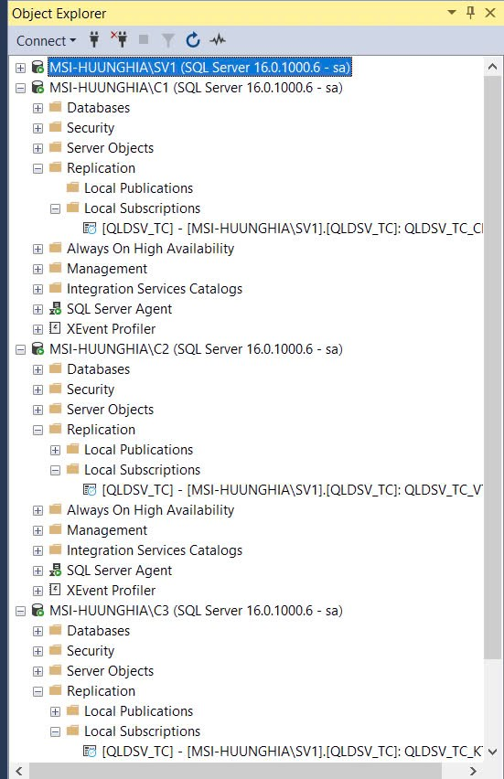

Hình 5. Ảnh phân tán

2.6. Các kỹ thuật phân tán và mô hình phân tán

2.6.1. Kỹ thuật phân tán.

Kỹ thuật phân tán đề cập đến quá trình thiết kế, xây dựng và bảo trì các hệ thống hoạt động trên các môi trường điện toán phân tán. Nó bao gồm việc quản lý nhiều thành phần được kết nối với nhau có thể phân tán về mặt địa lý và đòi hỏi phải giải quyết các thách thức như độ trễ mạng, tính nhất quán của dữ liệu và khả năng chịu lỗi và còn có một số kỹ thuật phân tán khác nữa. Tuy nhiên đối với chủ đề này nhóm mình đã áp dụng phân mảnh ngang phân mảnh dọc để thực hiện đề tài này.

2.6.2. Mô hình

Bước 1: Đăng nhập

Trong phân chi nhánh thì bao gồm Khoa CNTT, Khoa Viễn Thông, Phòng kế toán.

Hình 6. Đăng nhập

Bước 2: Sau khi đăng nhập thành công,sẽ cho ta thấy được các thông tin như mã lớp – tên lớp – khóa học – mã khoa – họ tên SV – phái – địa chỉ. Và mình cũng có thể xóa sửa các thông tin sinh viên.

Bước 3: Về phần lớp học thì khi click vào cũng có thể thêm xóa sửa.

Bước 4:Phần môn học cũng giống như phần lớp học mình cũng có thể thêm sửa xóa.

Bước 5: Đối với nhập điểm, thì bấm vào phần môn học để chọn môn để nhập điểm.Mình có thể nhập một lần nhiều sinh viên,sau khi nhập xong mình click vào chữ cập nhật là thành công điểm đã được cập nhật.

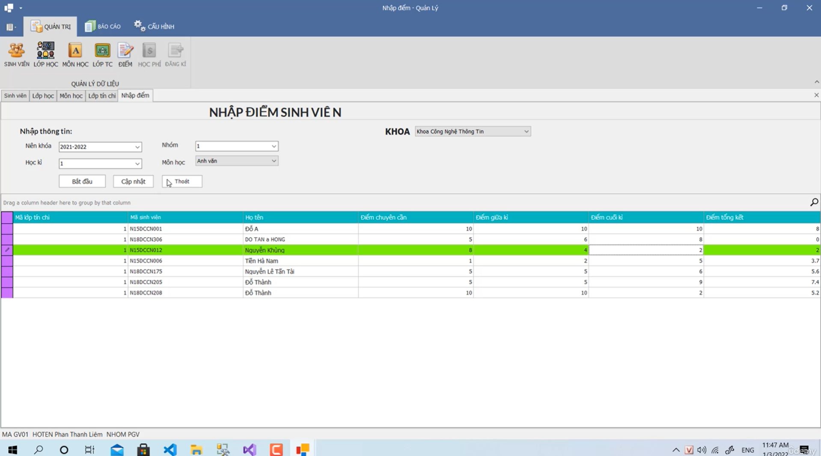

Bước 5: Phân đăng kí lớp học,thì sinh viên tìm kiếm các môn học được mở trong học kỳ hiện tại.Sau khi tìm môn học thì click vào phần đăng kí để đăng kí môn học cho mình.

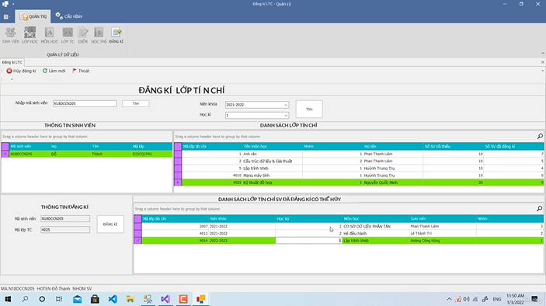

3. Kết luận

3.1. Ưu điểm

* **Khả năng quản lý dữ liệu lớn**: SQL Server có thể quản lý lượng dữ liệu lớn và xử lý nhiều truy vấn đồng thời, phù hợp cho các ứng dụng quản lý sinh viên với số lượng dữ liệu lớn.
* **Tính bảo mật cao**: SQL Server cung cấp nhiều tùy chọn bảo mật như mã hóa dữ liệu, xác thực người dùng, quản lý quyền truy cập chi tiết, giúp bảo vệ dữ liệu sinh viên quan trọng.
* **Hiệu suất cao**: Với các tính năng tối ưu hóa hiệu suất như chỉ mục (indexing), SQL Server giúp truy vấn dữ liệu nhanh chóng và hiệu quả, đáp ứng nhu cầu truy xuất và cập nhật dữ liệu liên tục trong ứng dụng quản lý sinh viên.
* **Khả năng sao lưu và phục hồi dữ liệu**: SQL Server cung cấp các công cụ sao lưu và khôi phục dữ liệu, giúp bảo vệ dữ liệu sinh viên khỏi mất mát do sự cố hệ thống.
* **Khả năng mở rộng**: SQL Server hỗ trợ việc mở rộng dễ dàng, giúp ứng dụng quản lý sinh viên phát triển theo quy mô của tổ chức.

3.2. Hạn chế

* **Chi phí cao:** SQL Server là một sản phẩm trả phí, và các phiên bản cao cấp có chi phí đáng kể, có thể không phù hợp cho các tổ chức có ngân sách hạn chế.
* **Cần có chuyên môn kỹ thuật:** Quản lý và tối ưu SQL Server yêu cầu kiến thức chuyên môn cao, cần có quản trị viên cơ sở dữ liệu có kinh nghiệm để đảm bảo hệ thống hoạt động ổn định.
* **Giới hạn trên nền tảng Windows:** SQL Server thường chạy trên hệ điều hành Windows. Dù hiện nay có hỗ trợ Linux, nhưng hệ sinh thái không phong phú như trên Windows.
* **Yêu cầu tài nguyên hệ thống cao:** SQL Server có thể yêu cầu tài nguyên hệ thống lớn (RAM, CPU) để hoạt động tối ưu, điều này có thể gây khó khăn cho các tổ chức có hạ tầng hạn chế.

4. Tài liệu tham khảo

<https://stackoverflow.com/questions/tagged/sql-server>

<https://www.coursera.org/learn/sql-for-data-science>

<https://www.brentozar.com/>

<https://learn.microsoft.com/vi-vn/sql/?view=sql-server-ver16>